UNIVERSIDADE NOVA DE LISBOA
FACULDADE DE CIÊNCIAS E TECNOLOGIA

RELATÓRIO DE ACTIVIDADE EXTRA-CURRICULAR

VOLUNTARIADO NO ESPAÇO EPES NA PORTA AMIGA DE ALMADA

Elaborado por: Elisabete Pereira nº 13046
Curso: Lic. Ens. Das Ciências da Natureza

Coordenador da AEC: Prof. João Correia de Freitas
Semestre: 5º - ano 2004/2005

ÍNDICE pág.

PREÂMBULO 2

OBJECTIVOS DA ACTIVIDADE EXTRA-CURRICULAR 3

CARACTERIZAÇÃO DA ENTIDADE ACOLHEDORA 4

CARACTERIZAÇÃO DO GRUPO DO TRABALHO 5

CRIANÇAS DO EPES 6

ACTIVIDADES REALIZADAS NO ESPAÇO EPES 7

REFLEXÃO PESSOAL 9

AGRADECIMENTOS 10

ANEXOS 11

PREÂMBULO

O presente relatório descreve a Actividade Extra-Curricular realizada para o 5º semestre da Licenciatura em Ensino das Ciências da Natureza, da Faculdade de Ciências e Tecnologia, da Universidade Nova de Lisboa.
A actividade escolhida foi o voluntariado no espaço EPES – Espaço para a prevenção da exclusão social – na Porta Amiga de Almada, no Monte da Caparica, pertencente à Fundação AMI.

OBJECTIVOS DA ACTIVIDADE EXTRA-CURRICULAR

- Participar num projecto de apoio a crianças desfavorecidas dos bairros sociais;
- Exercer o papel de educador, preparando alicerces para o meu futuro como professora;
- Desenvolver a comunicação e interacção com crianças;
- Poder realizar voluntariado;

CARACTERIZAÇÃO DA ENTIDADE ACOLHEDORA

A AMI é uma Organização Não Governamental humanitária com estatuto jurídico de Fundação, privada, apolítica e sem fins lucrativos. Os seus objectivos são lutar contra a pobreza, exclusão social, subdesenvolvimento, a fome e as sequelas de guerra, em todo o mundo.
Em 1994, a AMI começou a promoção e criação dos centros Porta Amiga. Em Portugal existem actualmente 8 centros: Almada, Cascais, Olaias, Chelas, Coimbra, Gaia, Funchal e Porto. É um espaço de apoio aos mais carenciados onde existem os mais diversos serviços: ajuda alimentar; atendimento médico; distribuição de medicamentos; unidade balneária; apoio jurídico; distribuição de vestuário; apoio social e psicológico; unidade de lavagem de roupa; clube de emprego; aulas de alfabetização; cursos de informática; curso de português para estrangeiros e espaços de prevenção da exclusão social (EPES).

O espaço EPES é um projecto de apoio a crianças entre os 6 e 14 anos. Frequentam este espaço durante a semana entre as 15h e as 17h. Local onde também lancham.
No espaço EPES as crianças têm oportunidade de ocupar algum do seu tempo livre realizando várias actividades e convivendo com outras crianças.
O objectivo é poder oferecer a estas crianças atenção e acompanhamento, melhorando a sua qualidade de vida.

CARACTERIZAÇÃO DO GRUPO DO TRABALHO

As crianças que frequentam o EPES pertencem a bairros sociais onde existem vários problemas: criminalidade, toxicodependência, desemprego, pobreza, alcoolismo, prostituição, etc. Nestes ambientes, as crianças vivem uma realidade diferente. Têm de conviver com vários problemas sociais e familiares que muitas vezes não as deixam ter uma infância digna. São crianças desfavorecidas que passam pela falta de bens essenciais como a alimentação ou o vestuário.
Muitas vezes, as suas famílias não têm posses para lhes poder proporcionar coisas triviais como um brinquedo, um livro para a escola ou um jogo.

Por estes motivos as crianças que frequentam o EPES precisam de uma atenção redobrada, de um grande apoio escolar e de uma tolerância constante.
São bem visíveis as dificuldades a nível escolar. Podem ter origem no pouco apoio escolar por parte da família. Algumas crianças já chumbaram mais de uma vez.

Crianças do EPES

Nome: Anais Floriane Ferreira
Idade: 9 anos

Nome: Natacha Isabel e Silva
Idade: 8 anos

Nome: Jéssica Cláudia Polido
Idade: 11 anos

Nome: Ana Isabel Murça
Idade: 11 anos

Nome: Maura São Pedro
Idade: 6 anos

Nome: João Carlos Figueiredo
Idade: 9 anos
Nome: Ana Maria Santos
Idade: 12 anos

Nome: Domingas Santos
Idade: 13 anos

Nome: Neuza Alexandra Furtado
Idade: 9 anos

Nome: Filipe Tavares Almada
Idade: 13 anos

Nome: Tatiana Tavares Almada
Idade: 11 anos

Nome: Ruben Santos Lourenço
Idade: 9 anos

Nome: Miguel Santos Lourenço
Idade: 12 anos

Nome: David Costa Fernandes
Idade: 10 anos

Nome: Helena Beatriz Fernandes
Idade: 7 anos

ACTIVIDADES REALIZADAS NO ESPAÇO EPES

As várias actividades realizadas no EPES têm como objectivo desenvolver várias capacidades, bem como valores e atitudes como a responsabilidade, a autonomia, a amizade, a generosidade, o respeito por si e pelos outros.

SÍNTESE DAS ACTIVIDADES
- Realização dos trabalhos escolares;
- Jogos lúdicos;
- Jogos de dinâmica de grupos;
- Trabalhos manuais: trabalho com plasticina, desenho, pintura;
- Música;
- Dança;
- Prática de futebol;
- Visionamento de filmes;
- Realização dos presentes do dia do pai e do dia da mãe;
- Preparação da festa de Natal;
- Preparação da festa do Carnaval;
- Passeios;
- Assembleia-geral;
- Lanche.

RESUMO DE ALGUMAS ACTIVIDADES

Recepção ao grupo musical Da Weasel
No dia 3 de Dezembro de 2004, o EPES recebeu os Da Weasel. As crianças cantaram e dançaram uma música do grupo, “Retratamento”, que tinham ensaiado anteriormente.

Festa de Natal
Foi realizada no dia 20 de Dezembro. As crianças prepararam uma apresentação sobre a função e importância da Porta Amiga de Almada, dançaram e cantaram a música dos Da Weasel “Retratamento”.

Assembleia-geral
Todas as quartas-feiras realiza-se a assembleia-geral, onde são discutidas os problemas ocorridos durante a passada semana. As crianças podem assim analisar o seu comportamento e o dos colegas, reflectir sobre eles e cumprir um castigo, quando for necessário.

Hora do lanche
As 16h30m é servido o lanche às crianças do EPES, sendo todos os dias escolhidas 2 crianças para distribui-lo. Este facto permite às crianças desenvolver alguma responsabilidade e autonomia. É importante para muitas das crianças pois passam necessidades alimentares.

REFLEXÃO PESSOAL

O voluntariado foi algo que sempre prezei e algo que sempre quis fazer. O aparecimento das Actividades Extra-Curriculares como parte da minha Licenciatura foi uma boa oportunidade para finalmente, realizar este sonho.

Participar como voluntária no espaço EPES da Porta Amiga de Almada foi uma experiência muito positiva. Trabalhar com crianças que vivem em meios problemáticos foi um desafio maior.

Encontrei algumas dificuldades para me inserir no grupo. Estas crianças precisam de um certo tempo para se habituarem a pessoas novas e para se habituarem de que estamos ali para as ajudar. São crianças que por vezes não têm o carinho, apoio e atenção em casa, rejeitando depois qualquer tipo de ajuda por parte dos voluntários.
Foi preciso muita paciência e tolerância para trabalhar com elas pois as “birras” e os “amuos” eram constantes.

Por outro lado, quando finalmente ganhei a sua confiança e respeito, foi gratificante poder ajudá-los e ver o seu empenho na realização das diversas actividades.
Foi gratificante fazer parte deste projecto, pois pude ajudar a proporcionar uma infância mais digna e justa a estas crianças.

Relativamente ao meu futuro como professora, esta actividade permitiu-me pôr em prática o papel de educador, desenvolvendo capacidades como confiança, autonomia, iniciativa, a comunicação e interacção com crianças.

AGRADECIMENTOS

- Ao docente João Correia de Freitas, coordenador das Actividades Extra-Curriculares, pela orientação prestada.

- À Dr. Maria da Luz, coordenadora da Porta Amiga de Almada, pelo consentimento da realização do voluntariado no espaço EPES.

- À Inês Silva, educadora socioprofissional no espaço EPES, pela ajuda e orientação.

- A todos os funcionários da Porta Amiga de Almada, pela ajuda e colaboração no bom funcionamento do espaço EPES.

ANEXOS
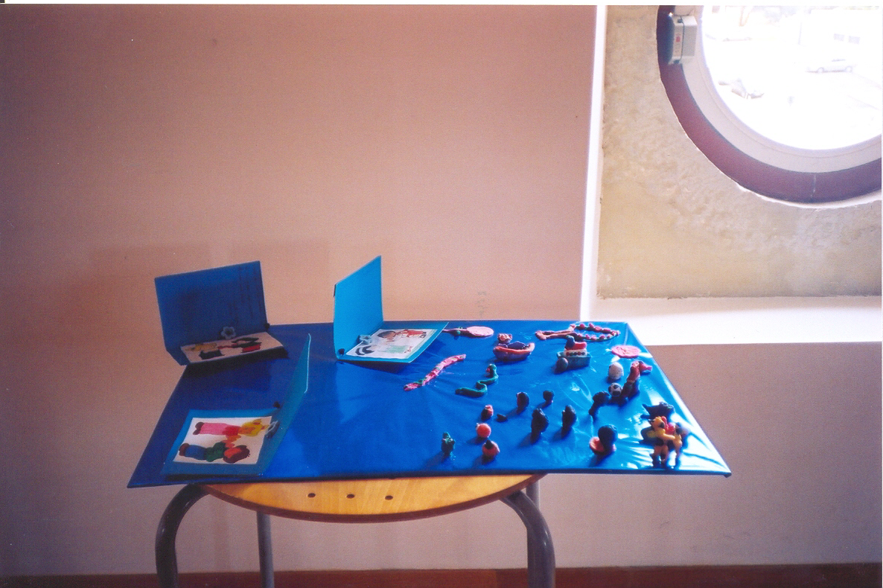
Foto 1 – Desenhos e trabalhos de plasticina feitos pelas crianças do EPES.

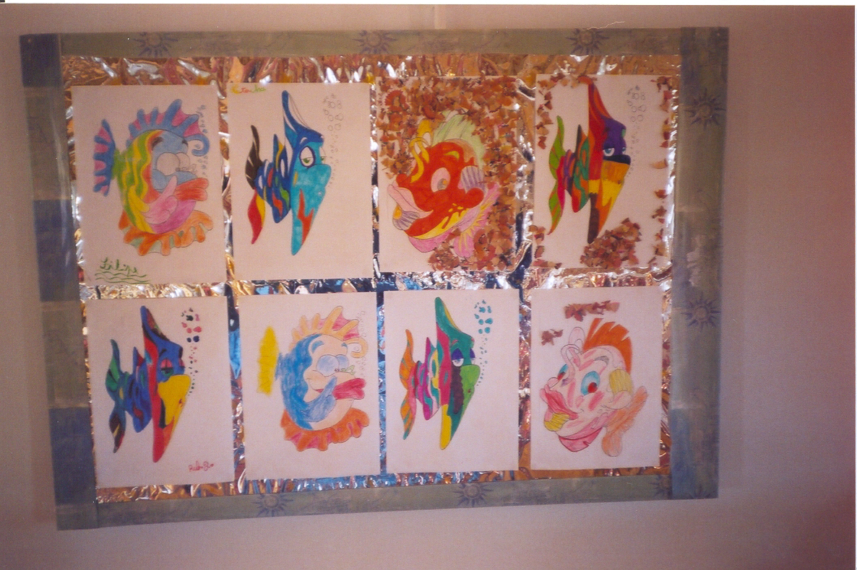

Foto 2 – Pinturas realizadas pelas crianças do EPES.

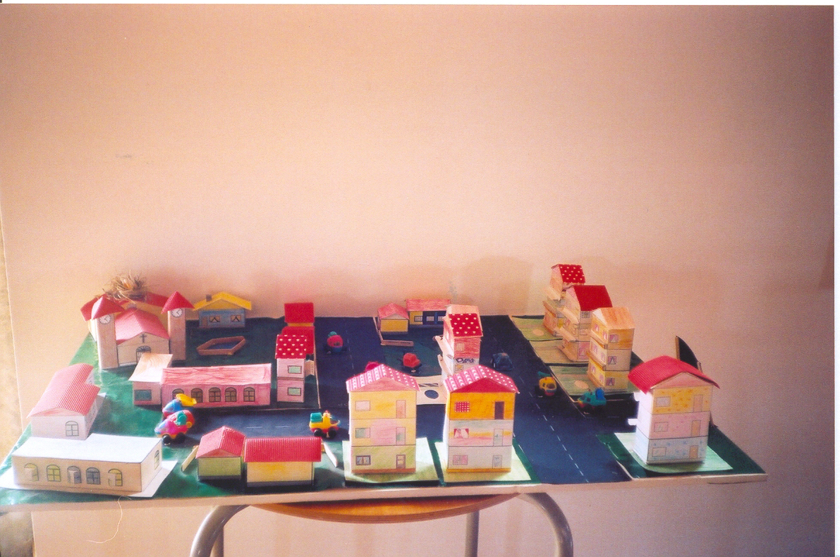

Foto 3. – Projecto “O meu bairro de sonho”.

